數學第六單元練習卷 ___班 姓名：__________ 家長簽名：

一、連連看：
- 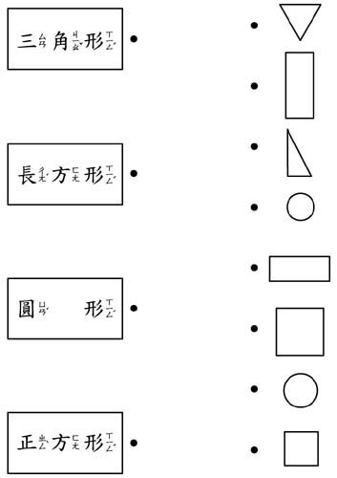
- 把樣子很像的東西連起來。
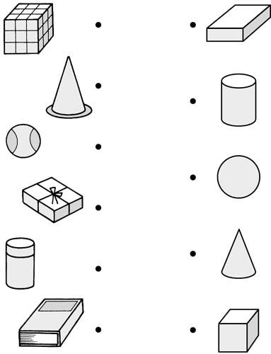
二、看圖回答問題：
- 找出和前面一樣的圖形， 在(ˉˉ)裡打ˇ。
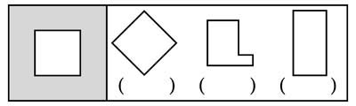
- 容易滾動的東西打ˇ，不容易滾 動的打×。
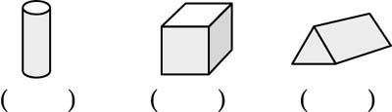
三、填填看：
1.有(ˉˉ)個圓形，(ˉˉ)個三角形， (ˉˉ)個長方形，( )個正方形。
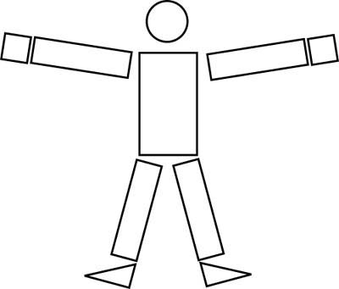
2.有(ˉˉ)個圓形，(ˉˉ)個三角形，ˉˉ（ ）個長方形，( )個正方形。
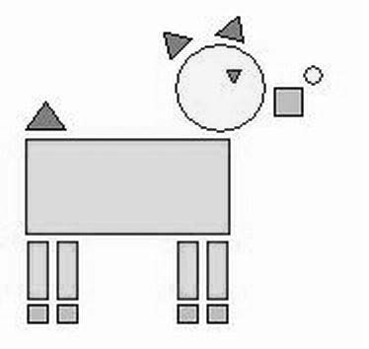
- 有(ˉˉ)個圓形，(ˉˉ)個三角形， (ˉˉ)個長方形，( )個正方形。
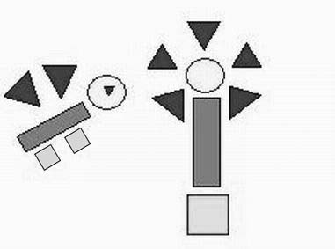
- 有(ˉˉ)個圓形，(ˉˉ)個三角形， (ˉˉ)個長方形，( )個正方形。
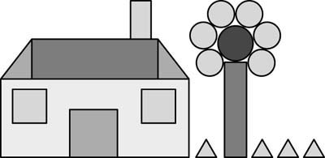

- 有(ˉ ˉ)個圓形，(ˉˉ)個三角形， (ˉˉ)個長方形，( )個正方形。
